Επίσκεψη στην Εβραϊκή Συναγωγή του Βόλου.
Η επίσκεψη ορίστηκε για την Παρασκευή το βράδυ έπειτα από τηλεφωνική επικοινωνία με την Εβραϊκή κοινότητα του Βόλου. Αφού ενημέρωσα την αρμόδια ότι είμαστε φοιτητές του τμήματος ΙΑΚΑ και συγκεκριμένα της κυρίας Γιακουμάκη δέχτηκε. Εντύπωση μου έκανε το ότι δεν ζήτησε τα ονόματά μας κατόπιν αυτού αν και τα έδωσα στη συνέχεια, αυτοβούλως.
Η Εβραϊκή συναγωγή βρίσκεται σε περιφραγμένο συγκρότημα κοντά στο κέντρο της πόλης. Οι τρεις τουλάχιστον πόρτες του περίβολου ήταν κλειδωμένες. Μάλιστα έξω από την δεύτερη(και κεντρική) υπήρχαν εκατέρωθεν 2 αστέρια του Δαυίδ. Κάτω από ένα ήταν τοιχοκολλημένο ένα κηδειόχαρτο, χριστιανικό. Δεν υπήρξε κάποια προσπάθεια να αφαιρεθεί πάντως, συνεπώς δεν είδα κάποια κόντρα.
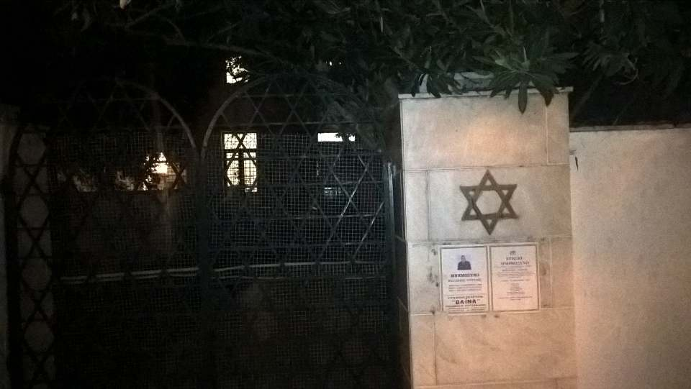
Όταν σταθήκαμε στην τρίτη, ένας υπεύθυνος μας ρώτησε ποιοι είμαστε και μας άνοιξε. Εντύπωση μου έκανε η παρουσία αστυνομικού εντός του χώρου αν και η ήταν εξαιρετικά διακριτική. Η μια τηλεόραση στο καθιστικό όπου περιμέναμε λειτουργούσε ως μόνιτορ για κάμερες ασφαλείας αλλά κανείς δεν τις παρακολουθούσε. Η άλλη τηλεόραση στο βάθος της μεγάλης αίθουσας για τις εκδηλώσεις έπαιζε κάποιο ψυχαγωγικό πρόγραμμα. Στο κομοδίνο υπήρχαν επιτραπέζια παιχνίδια αλλά δεν εμφανίστηκε κανένα παιδί, ούτε καν νεαρός.
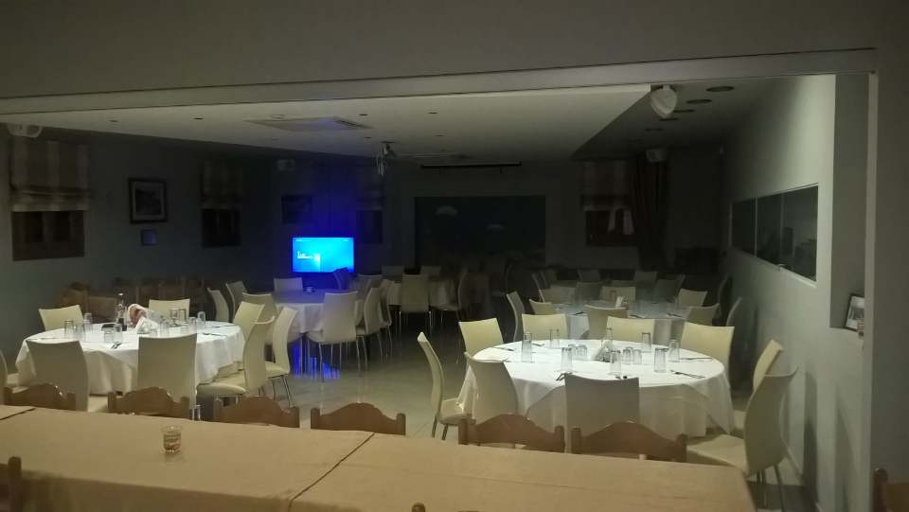
Σύντομα ήρθε και μας μίλησε με γλυκύτητα και ευγένεια ο αρμόδιος ιερέας. Τα ρούχα του ήταν πολιτικά, ο λόγος του απλός και φιλικός. Δεν θύμιζε ιερέα της εκκλησίας μας ιδιαίτερα. Μας ρώτησε ποιοι είμαστε και κατόπιν τέθηκε στη διάθεσή μας ενημερώνοντάς μας για την τελετή του Σαμπάτ που επρόκειτο να παρακολουθήσουμε αλλά και για την εβραϊκή κοινότητα του Βόλου και της Ελλάδας γενικότερα. Στάθηκε μάλιστα σε ιστορικά γεγονότα όπως ο ΒΠΠ όπου αναγνώρισε τη σχετικά φιλική στάση έναντι των Εβραίων του Βόλου από μη Εβραίους και τη σωτηρία πολλών εξ’αυτών. Όμως παραδέχτηκε ότι τελικά η κοινότητα σχεδόν εξαλείφτηκε, σε μεγάλο βαθμό λόγω και της μετανάστευσης. Σήμερα αριθμεί σύμφωνα με τα λόγια του σε λίγο πάνω από 50 άτομα.
Καθώς πλησίαζε η ώρα μετρούσε τους παρόντες άντρες καθώς έπρεπε να συμπληρωθεί ο αριθμός των δέκα τουλάχιστον όπως πρέπει «για να είναι πιο καλή η προσευχή». Παραδέχτηκε ότι θα έκανε την τελετή και με εννιά, μάλλον παράτυπα. Όπως ομολόγησε η τοπική κοινότητα δεν είναι ιδιαίτερα αυστηρή στους θρησκευτικούς κανόνες. Για παράδειγμα δεν τηρεί αυστηρά την αργία του Σαββάτου. Η τελετή αρχίζει μετά τις 10 ώστε να έχει κλείσει η αγορά, κι όχι μετά τη δύση του ηλίου. Επίσης πολλοί Εβραίοι στο Βόλο κάνουν δουλειές και κατά το Σαμπάτ(από βράδυ Παρασκευής ως βράδυ Σαββάτου) όπως παρατήρησαν μάλλον αρνητικά Αμερικάνοι Εβραίοι που είχαν επισκεφτεί την κοινότητα του Βόλου. Κατόπιν μας οδήγησε στη συναγωγή για την τελετή. Μάλιστα μας κάλεσε να περάσουμε πρώτοι και μας επέτρεψε να βγάλουμε φωτογραφίες το χώρο.
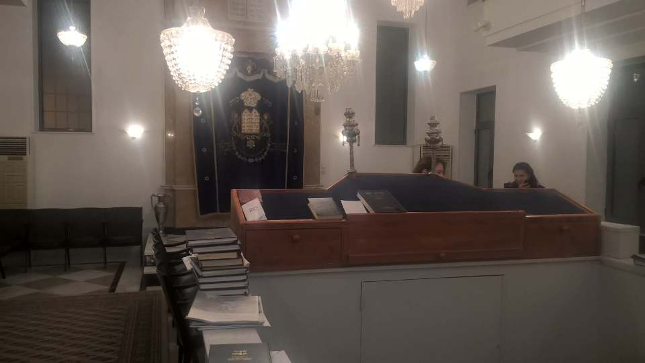
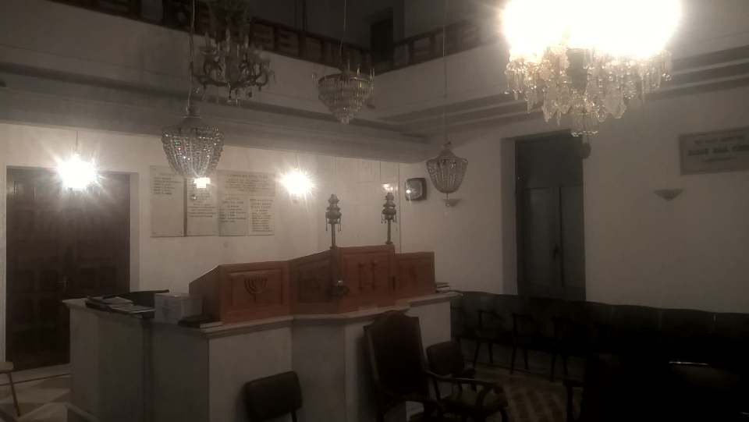
Η τελετή ξεκίνησε αν και ο αριθμός των αντρών ήταν μόλις 9, χωρίς τον ιερέα. Οι γυναίκες που παρακολούθησαν ήταν ελάχιστες, κάποιες παρέμειναν στην τραπεζαρία πιθανό για να ετοιμάσουν το γεύμα. Μία τουλάχιστον από αυτές ήταν χριστιανή άλλωστε. Οι άντρες στη συναγωγή φόρεσαν τα ειδικά καπέλα.
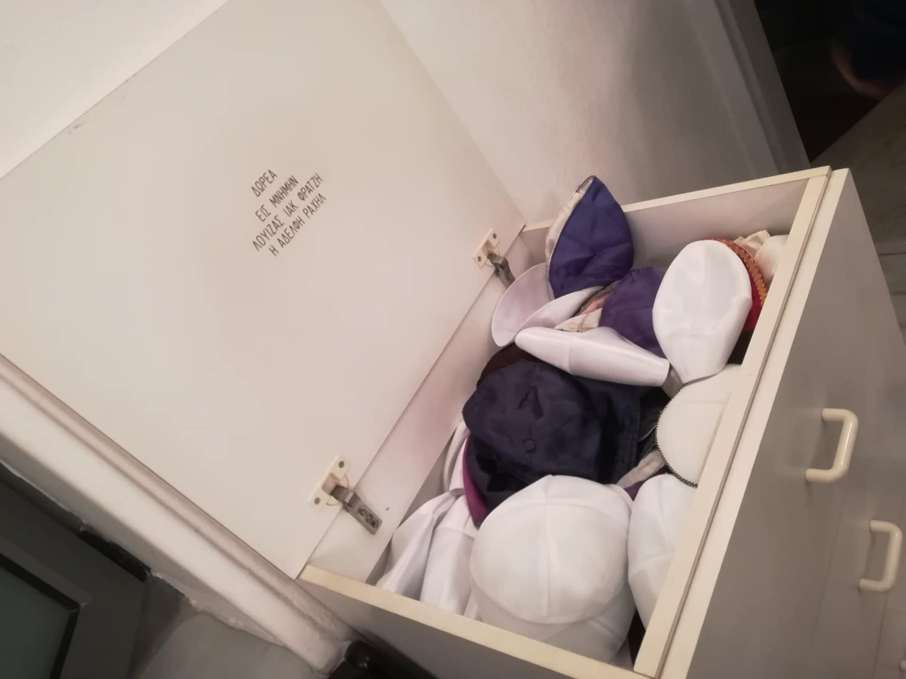
Καθένας έπαιρνε ένα βιβλιαράκι με τους ψαλμούς που ήταν γραμμένη στην εβραϊκή γλώσσα αλλά με ελληνικά γράμματα ενώ στο κάτω μέρος της κάθε σελίδας υπάρχει μετάφραση στα Εβραϊκά. Οι γυναίκες καθόταν χωριστά από τους άντρες οι οποίοι ήταν και πιο ενεργοί στην τελετή. Κυρίως έψαλλε ο ιερέας αλλά σε κάποια σημεία συμμετείχαν κι αυτοί έντονα. Υπήρξε σημείο όπου όλοι ήταν μάλιστα σιωπηλοί. Ο ιερέας κάθεται κεντρικά και μάλλον προς το δυτικό μέρος ενώ κοιτά ανατολικά, όπως και οι πιστοί, σε αντίθεση με ότι έχουμε συνηθίσει στις χριστιανικές εκκλησίες. Όταν έφτασε στο πιο ιερό μέρος της τελετής είχαμε ενημερωθεί ότι θα παραλειφθεί αφού δεν συμπληρωνόταν ο αριθμός των 10 αντρών. Κάποιοι όμως που στεκόταν με την πλάτη στον τοίχο πήγαν να συνεχίσουν κατά λάθος. Πιθανό να μέτρησαν και εμένα ως 10^{ο} άντρα αλλά κάποιος τους ενημέρωσε σχετικά. Λίγο αργότερα βέβαια κατέφθασε ένας ακόμη και τότε συνεννοήθηκαν και έψαλλαν το μέρος που είχαν παραλείψει. Προσωπικά είχα χάσει τις σελίδες, δεν μου υπέδειξε κανείς το σωστό σημείο αν και παρατήρησα ότι κάποια κυρία βοήθησε μια από τις συμφοιτήτριές μου. Σε τελετή άλλης θρησκείας (Μάρτυρες του Ιεχωβά) η υπόδειξη του σωστού κομματιού ήταν διαρκής.
Αφού τελείωσε η τελετή ανταλλάξαμε χειραψίες με όλους λέγοντας «Σαμπάτ σαλόμ» ο ένας στον άλλο. Μας προσκάλεσαν στο δείπνο. Καθίσαμε σε ένα τυχαίο τραπέζι, οι 5 φοιτητές αλλά αμέσως ο ιερέας μας κάλεσε στο δικό του ζητώντας μάλιστα από κάποιους φίλους του να μας παραχωρήσουν τη θέση τους πηγαίνοντας αυτοί στο διπλανό. Στο τραπέζι υπήρχε μια κούπα κρασί και δύο καρβελάκια ψωμί. Ειπώθηκε μια ευχή από τον ιερέα, αυτός ήπιε λίγο κρασί και μας μοιράστηκαν κομματάκια ψωμιού κομμένα με το χέρι που τα φάγαμε αφού πρώτα ρίξαμε πάνω λίγο αλάτι. Ο κύριος που τα έκοψε αστειεύτηκε να μην ανησυχούμε, είχε πλύνει τα χέρια του όπως ορίζει το τελετουργικό. Σπάζοντας έτσι τον πάγο μας μίλησε για την καθαριότητα των αρχαίων και το πώς ήξεραν πράγματα για μικρόβια εκείνη την εποχή πριν την ανάπτυξη της ιατρικής. Έπειτα μας μίλησε για το πώς επιχείρησε να σπουδάσει ιατρική αλλά δεν αποφοίτησε ποτέ. Η κουβέντα κύλησε κατά βάση σχετικά με θέματα σπουδών, ενώ τη σκυτάλη σύντομα πήρε η κυρία Λούνα που μίλησε για το πώς από κάκιστη μαθήτρια επιδόθηκε με πάθος στη σπουδή της σε μεγάλη ηλικία. Διάνθισε την ιστορία της με πολλά αστεία προκαλώντας γέλιο στο τραπέζι. Το γεύμα ξεκίνησε με αυγά βραστά, κατόπιν κρέας με πατάτες, συνοδεία σαλάτας και για επιδόρπιο σταφύλια ενώ μας κέρασαν και σοκολατένια γλυκά επιμένοντας να πάρουμε για το σπίτι αν δεν τα τρώγαμε εκεί.
Η τελετή ήταν μάλλον σύντομη, και θα ήταν συντομότερη αν δεν ερχόταν ο δέκατος. Πάντως δεν υπήρξε επίπληξη. Οι άντρες συμμετείχαν περισσότερο από ότι στις χριστιανικές εκκλησίες. Κανείς δεν έμοιαζε να κάνει αγγαρεία ή να βαριέται. Το κλίμα ήταν αυτό μιας παρέας. Είναι μια μικρή ομάδα κι όλοι μοιάζουν να είναι μια συντροφιά. Το γεύμα θα θύμιζε οικογένεια μαζεμένη για το κυριακάτικο τραπέζι μετά την εκκλησία αν υπήρχαν και παιδιά.
Η συμπεριφορά τους ήταν εξαιρετικά φιλική καθώς μας κάλεσαν να ξαναπάμε «όποια Παρασκευή θέλετε». Παρά το γεγονός ότι γνώριζαν ότι το αντικείμενό μας ήταν οι θρησκείες οι συζητήσεις ήταν ανάλαφρες, κυρίως γύρω από το θέμα σπουδών που προφανώς έκριναν πιο ενδιαφέρον ως κοινό τόπο με μια ομάδα φοιτητών. Σε καμιά περίπτωση δεν αναφέρθηκαν σε προβλήματα με αλλόθρησκους ενώ όλοι τους έμοιαζαν πλήρως ενταγμένοι στην τοπική κοινωνία. Με εξαίρεση την περίφραξη και την ασφάλεια δεν ένιωθε κανείς ανοικεια.

